Wordpress - на сегодняшний день, одна из популярнейших систем управления контентом для сайтов (CMS). Простыми словами — это конструктор, с помощью которого можно быстро создать свой сайт и редактировать его содержимое. Также существует не мало готовых шаблонов для сайтов, подготовленных для использования с WordPress.

Установка может быть выполнена на, любой хостинг, который поддерживает PHP и СУБД MySQL. Скачать WordPress можно с официального сайта бесплатно. Сама установка выполняется в веб-браузере с помощью удобного мастера.

Скачать архив по ссылке: <https://ru.wordpress.org/download/>

Распаковать в domains. Переименовать папку wordpress в blog. Путь до папки как на скриншоте:

Запустим OpenServer. Сначала откроем phpMyAdmin и создадим новую БД:

Теперь переходим по адресу проекта, http://blog

Жмем Вперед.

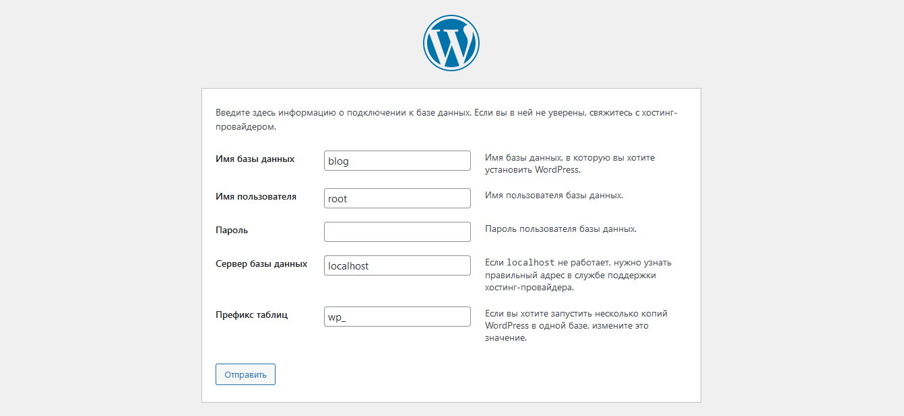

Если пароль для phpMyAdmin отличается, то свой. Жмем Отправить.

Жмем Запустить установку.

Заполнить и нажать Установить Wordpress.

Ждем Войти и авторизуемся с созданным паролем. Откроется консоль (админка):

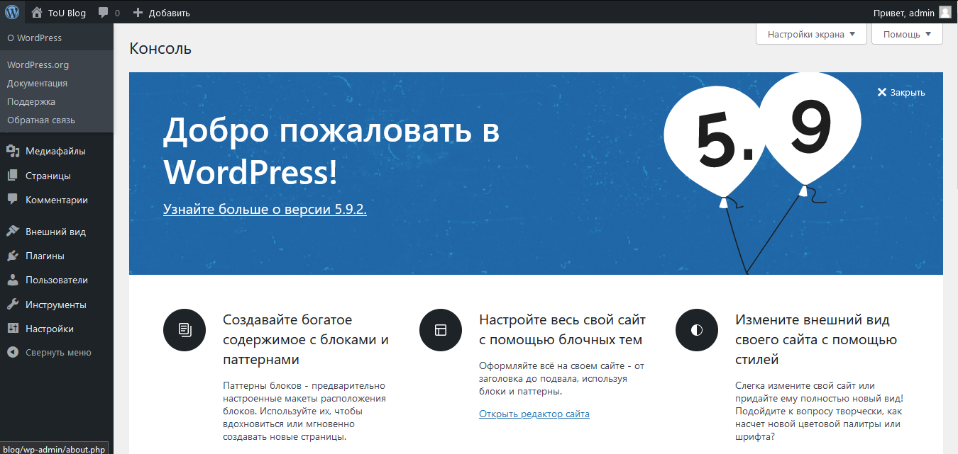

Настроим некоторые моменты. Перейдем в меню Настройки – постоянные ссылки и изменим на Название записи. Потом сохраним изменения.

В разделе Внешний вид – Темы можно выбрать тему или добавить новую. Установим тему Twenty Twenty-One:

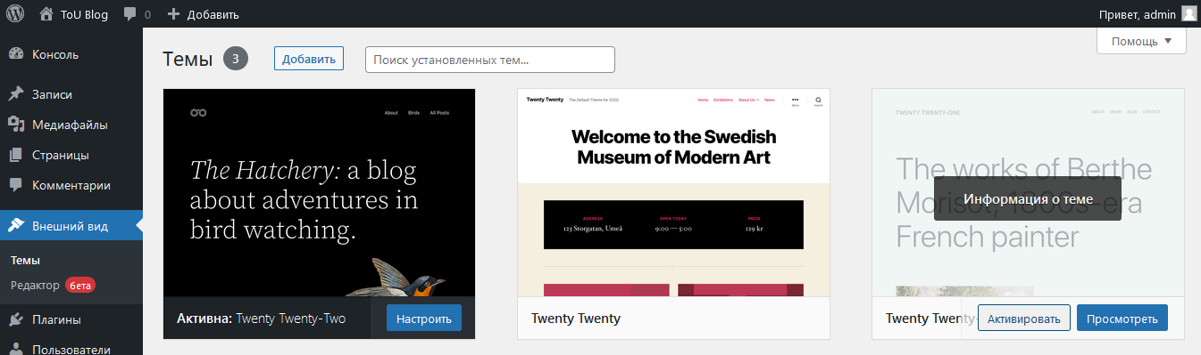

Чтобы просмотреть сайт, нажмите на ссылку в верхнем углу:

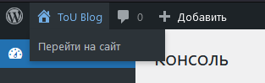

Уже есть шаблон сайта:

При нажатии на Настроить откроется окно редактора.

В разделе Свойства сайта можно сменить название, описание и иконку:

При желании можно включить темную тему.

В настройках главной страницы:

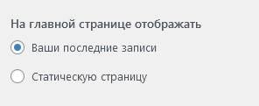

Виджеты настроить по своему желанию.

В разделе Записи будем добавлять записи (статьи) блога.

Раздел страницы – аналогичен записям, разница в том, что страница – это постоянный контент, например, Контакты, О нас, Расценки и т.д., а записи публикуются периодично, то есть это более динамический контент.

Итак, наш сайт будет иметь несколько статических страниц, а на главной будут отображаться последние записи блога, то есть стандартная тема.

Создадим страницу Обо мне. Перейдем в Страницы – Добавить новую. Введем заголовок.

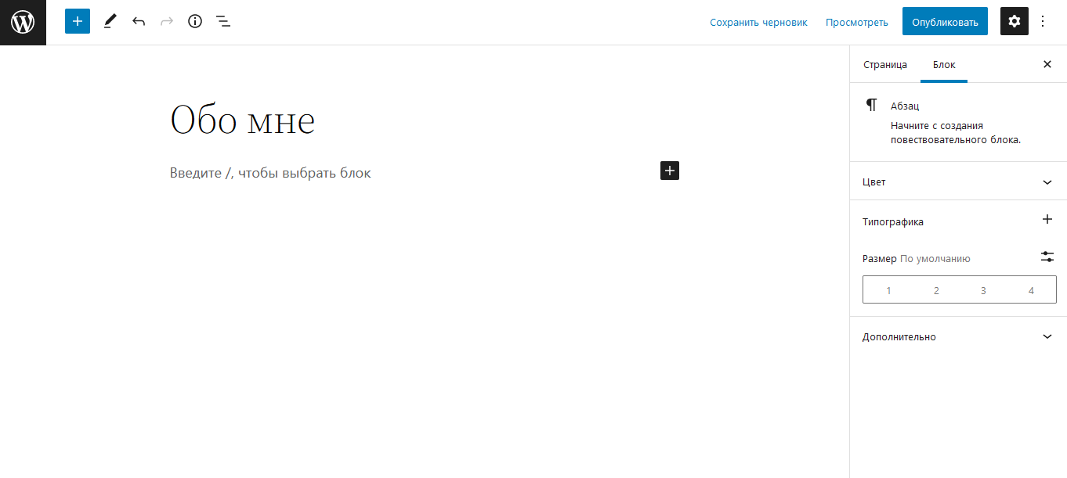

Для добавления различных блоков жмите на плюсик. Здесь уже вы вольны делать, что хочется.

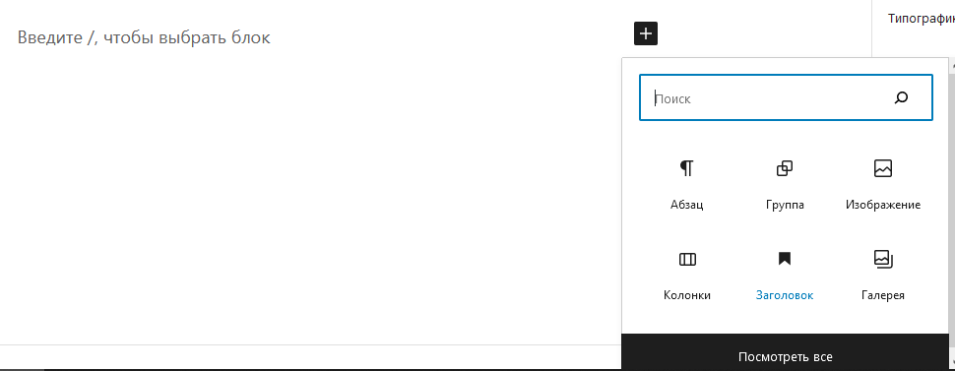

Чтобы посмотреть разные пресеты, нажмите Посмотреть все. Там уже есть много разных заготовок.

Когда закончите, нажмите Опубликовать и подтвердите.

Теперь, если вернуться в консоль, видим нашу новую страницу:

Ненужные можно удалить. Удаленные помещаются в корзину.

Аналогично добавим страницу Контакты:

Здесь можно использовать блок с соцсетями:

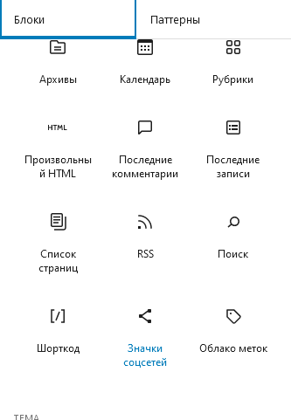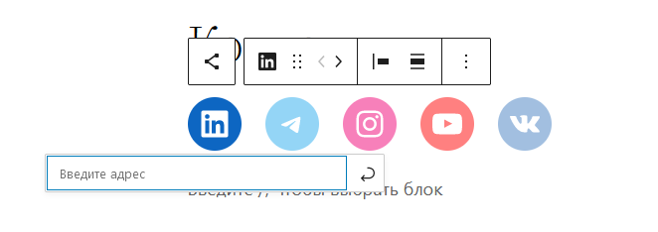

Стили редактировать можно сбоку, нажав на шестеренку в верхнем левом углу:

Дальше можете добавить еще страницы.

Теперь настроим меню. Перейдем во Внешний вид – Меню

В этом конструкторе добавляем ссылки на наши страницы. Также можно добавить произвольные ссылки, посты или рубрики. Теперь шапка выглядит примерно так:

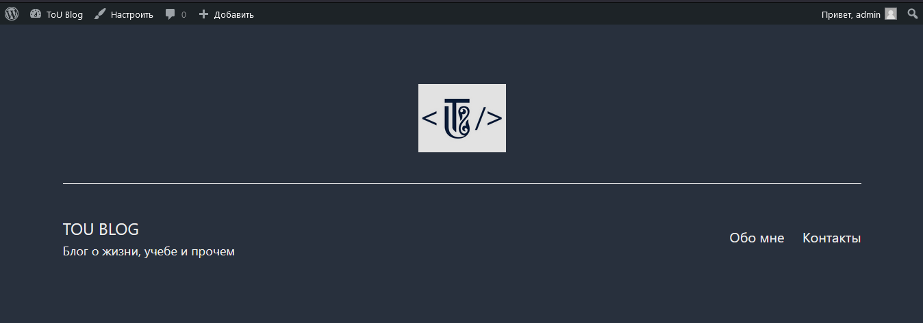

В примере добавлено лого сайта и 2 страницы в меню.

Создадим рубрики в Записи – Рубрики. Это по сути категории записей, чтобы было удобно их классифицировать.

Теперь наполним контентом. Перейдите в Записи – Добавить новую и напишите несколько статей.

Если нажать на шестеренку, можно настроить теги, рубрики и картинку статьи.

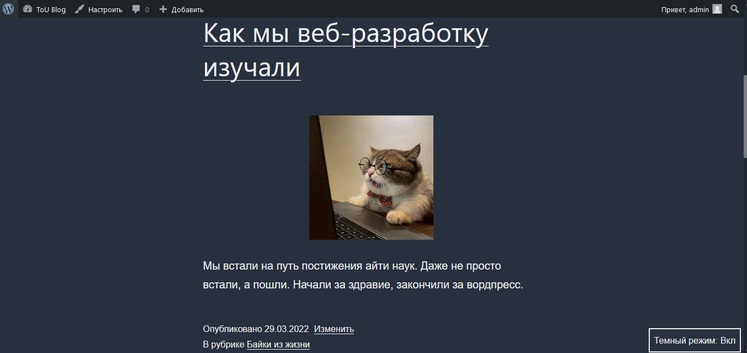

В футере уже есть виджеты поиска и категорий:

На странице записи можно добавить комментарии.

